Домашнее задание для 2 ДОП от 13.01/14.01.23

- Определить построенный интервал, подписать.
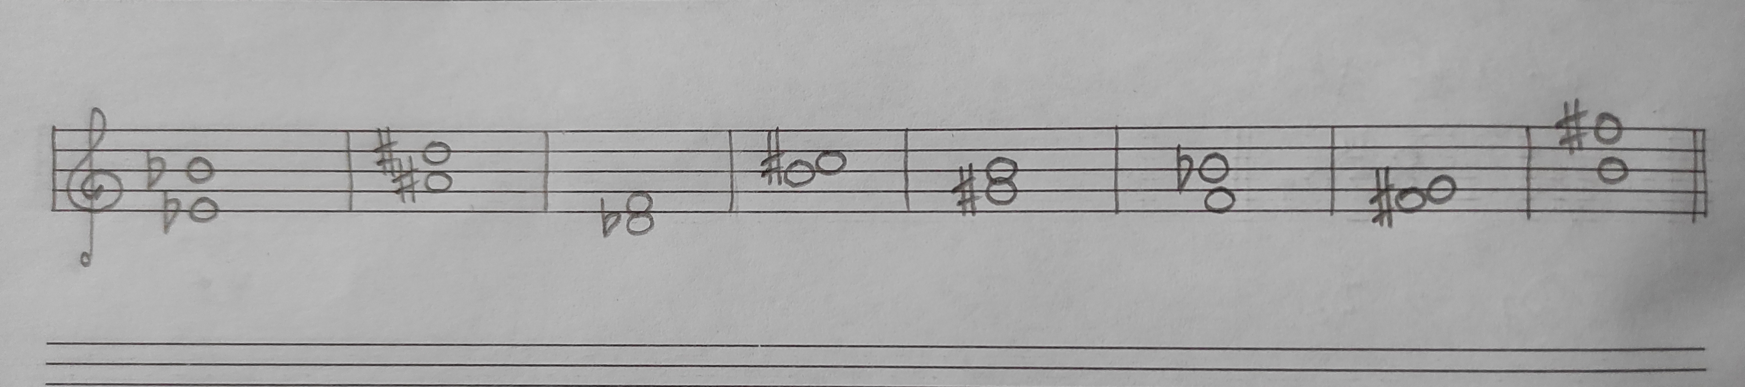
- Практика.
Играть и петь интервалы от м2 - ч5 от звука "до" первой октавы:
- сначала играть и петь нотами звуки интервала, вслушиваться в звучание;
- затем играть и петь звук "до", а верхний звук петь по памяти.
Тренироваться несколько раз, запоминать характерное звучание каждого интервала.

- Баева, Зебряк "Сольфеджио для 1-2 кл."
Номер 171. "Как во поле белый лëн"
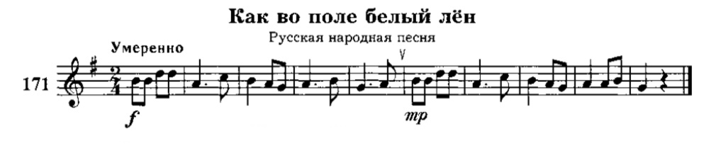
- читать ноты в ритме (сольмизация) + дирижировать.

